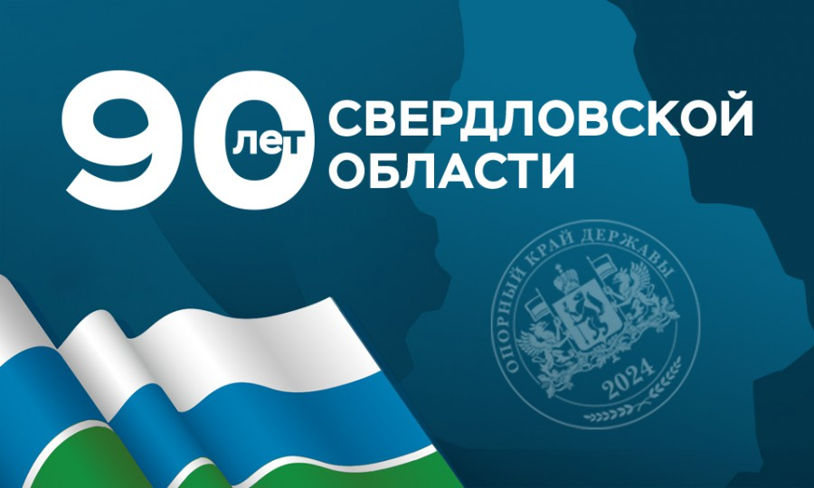

**17 января 2024 года Свердловской области исполняется 90 лет,** она образовалась в составе РСФСР 17 января 1934 года при разделении Уральской области. В современных границах [Свердловская область](https://nashural.ru/mesta/sverdlovskaya-oblast/) существует с 1938 года (после выделения из её состава [Пермской области](https://nashural.ru/dostoprimechatelnosti-urala/permskij-kraj/)). В 1991 году городу вернули историческое название Екатеринбург, а область переименовывать не стали.

Площадь Свердловской области 194800 кв. км. сопоставимую территорию занимают сообща три европейских государства: Швейцария, Чехия, Австрия. Протяжённость Свердловской области с севера на юг 660 км, а с запада на восток 560 км.

Население Свердловской области 4311700 человек (2023 год). Административный центр — [Екатеринбург](https://nashural.ru/mobilnoe-prilozhenie-kuda/top-17-dostoprimechatelnostej-ekaterinburga-tsifrovoj-marshrut-ot-mariny-chebotaevoj/#ftoc-heading-17).

**Дата создания: 17 января 1934 года.** В нынешних границах область существует с 1938 года после выхода из состава Пермской области.

В Свердловской области 94 муниципальных образования, 68 городских округов, 5 муниципальных районов, 5 городских поселения, 16 сельских поселений.

Свердловская область находится на границе Европы и Азии, занимает большую часть средней и примерно половину северной системы Уральских гор и западную окраину Западно-Сибирской равнины.

Свердловская область входит в состав Уральского федерального округа и граничит:

* на востоке – с [Тюменской областью](https://nashural.ru/dostoprimechatelnosti-urala/tyumenskaya-oblast/),
* на юге – с Курганской и [Челябинской областями](https://nashural.ru/dostoprimechatelnosti-urala/chelyabinskaya-oblast/), Республикой Башкортостан,
* на западе – с [Пермским краем](https://nashural.ru/dostoprimechatelnosti-urala/permskij-kraj/),
* на севере – с [Республикой Коми](https://nashural.ru/dostoprimechatelnosti-urala/respublika-komi/) и [Ханты-Мансийским](https://nashural.ru/dostoprimechatelnosti-urala/hanty-mansijskij-ao/) автономным округом.

На территории Свердловской области расположено:

* 3900 промышленных предприятий.
* 10800 км автомобильных дорог.
* 2600 км железнодорожных путей.